蛋愿人长久
塔位有限，玩家抉择，建造资源塔？防御塔？
前线塔位可以建造攻击效率更高的防御塔，但是后排的资源产出相对较低。一些特殊的防御塔在前排也有特殊的加成，例如，“灵魂收集器”在产出金币的同时，收集范围内敌人尸体，可以积累玩家技能进度条

开局前选择卡，或许可以增加游玩深度（pvz开局选植物）
增加局外养成，似乎可以增加用户粘度

1.资源

1.1局内
基础货币：建造各类防御塔所需
灵魂：使用玩家技能所需

1.2局外

2.防御塔
2.1攻击塔：

对单、对群、

2.2资源塔

1
炼钢厂

堡垒：
LV1：步兵阵地 技能（a）：狙击手（5%概率触发999伤害）每集提升1%的概率，最多10%
技能（b）：近战兵拦截
LV2：（a）机枪阵地 快速单体攻击 技能

敌人
敢死队员：近战攻击，低移速

玩家技能：
能源超限：强化一个防御塔若干秒
唤雷：巨额伤害

最小可玩demo：新手关
一条线路，
对单
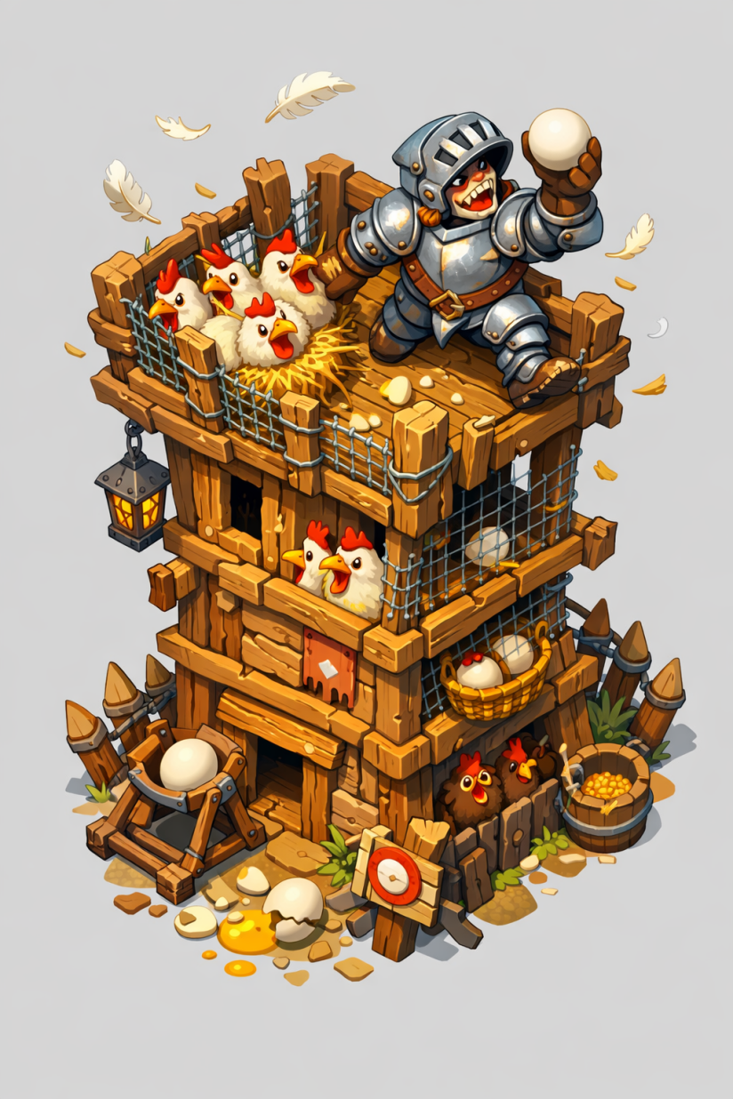
、资源
敌人

## 背景设定
架空的中世纪，两个国家因为吃鸡蛋是敲大头还是敲小头爆发了战争。
Secne1
士兵1：将军，敌人马上到来。但将士们绝对不会退缩，这些异教徒——哦，这些可恶的异教徒竟然信奉小头教，我绝无办法想象敲鸡蛋敲小头会是什么情景！
你（将军）：很有精神！我们会让他们知道：鸡蛋必须从大头敲！

Scene2
你：臣等正欲死战，陛下何故先降？
（国王其实早就收受了帝国的贿赂，他将过去成为小头教大祭司，统领神权）

（后面的设定，我决定是两国人名又因为祭祀应该先迈左脚还是先迈右脚爆发了战争）

国王是光头
其实国王是鸡蛋，（

人民间的差异，甚至比他们和自己的政府差异还要小）

演出剧本
开场：
圣历21年，战争打响了。上一场圣战已经是足足38天了。人们似乎已经忘记了战争的残酷。
这一场战争，又将载入史册。没有战士不怕死，但是当本国的荣誉与教会的信仰被异教徒践踏，每一个子民都理应挺身而出！
卑劣的敌国人玷污了我们的信仰，战士们，奋起反抗吧！
——来自瑞帝克琉斯国王，伯德三世的战前动员讲话
（顺带一提，伟大的国王陛下忧国忧民，已经三天没吃鸡蛋了）
Scene1（第零关：新手教程）：
副将 将军，敌人逼近，准备作战吧！这是我们的所有储备（获得本关初始资金150）.
副将 这将是持久战，将军，强烈建议您先建造经济建筑稳固军饷（指引玩家建造初始 经济塔，理发店）
斥候 报！大大大、大事不好了！敌军来犯！（第一波敌人出击）
副将 根据前线情报，本轮袭击的敌人是侦察先遣队，推荐您建造卫道士防御塔（弹出 提示UI，敌人的护甲值低，鸡蛋塔可以应对）
【第一波结束】
副将 我们安全了，暂时。
副将 下一波敌人来了，迎敌！
（第二波敌人包含弓箭手，弹出指引UI，提示弓箭手会攻击防御塔）

